TERMODINÁMICA

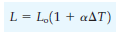
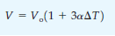
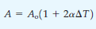
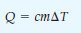
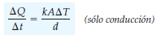
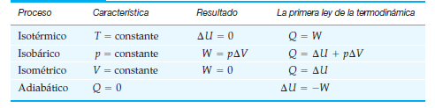
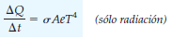

ELECTRICIDAD

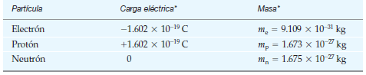
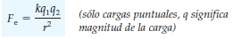
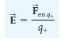
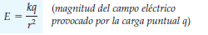
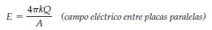
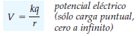
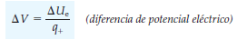
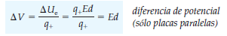
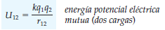
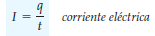
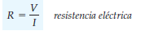

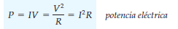
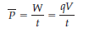

MAGNETISMO
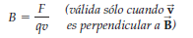
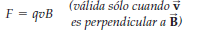
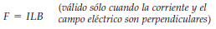
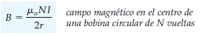
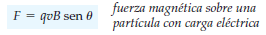
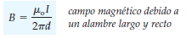
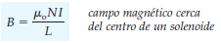
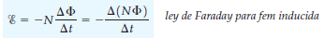
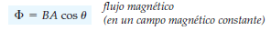

ÓPTICA GEOMÉTRICA
